Консультативная помощь в ООО «Быховский консервный завод».
В котельной предприятия главным государственным инспектором отдела надзора Ходановичем А.П. проведена рабочая встреча с начальником участка пароводоснабжения и коллективом котельной.
В беседе с коллективом обсуждены вопросы безопасной эксплуатации паровых котлов и установки докотловой обработки воды. Доведена информация о вступление в силу Правил по обеспечению промышленной безопасности оборудования, работающего под давлением и в области газоснабжения.

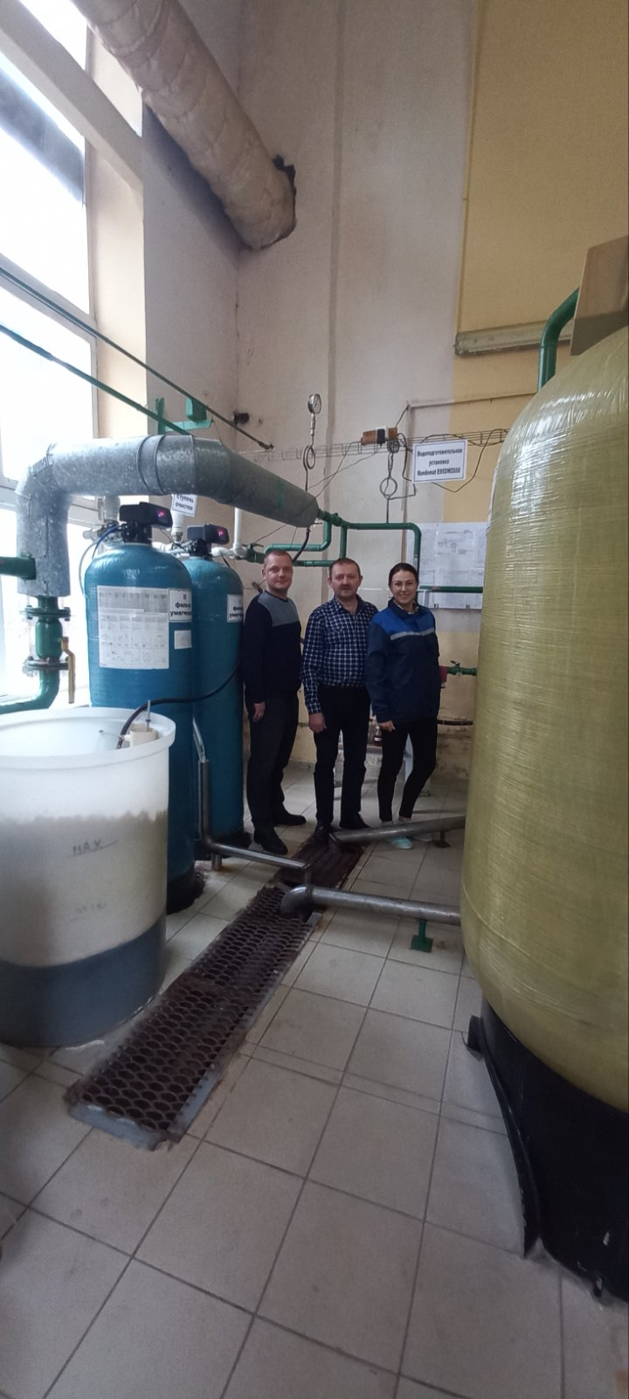 | 